Отчет по этапу №2

Индивидуальный проект

Галацан Николай, НПИбд-01-22

Содержание

# 1 Цель работы

Добавить к сайту данные о себе. Написать два поста.

# 2 Задание

Добавить к сайту данные о себе.

* Список добавляемых данных:
  + Разместить фотографию владельца сайта.
  + Разместить краткое описание владельца сайта (Biography).
  + Добавить информацию об интересах (Interests).
  + Добавить информацию от образовании (Education).
* Сделать пост по прошедшей неделе.
* Добавить пост на тему по выбору:
  + Управление версиями. Git.
  + Непрерывная интеграция и непрерывное развертывание (CI/CD

# 3 Выполнение второго этапа

В первую очередь запускаю Hugo вводом команды ~/bin/hugo. После этого получаю ссылку на локальный сайт с помощью команды ~/bin/hugo server (рис. 1).

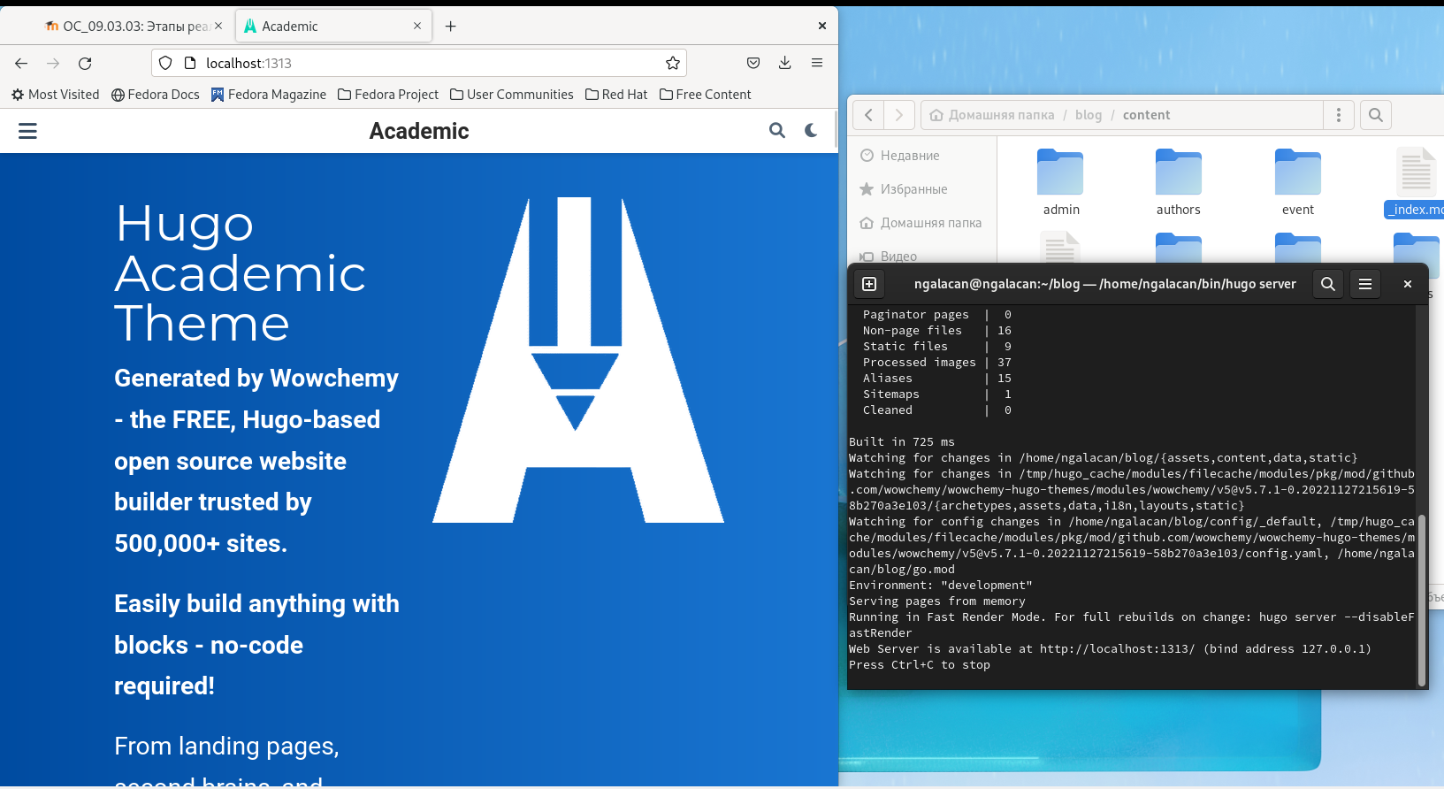

Figure 1: Текущая версия локального сайта

Открываю каталог ~/blog/content и редактирую файл _index.md, чтобы убрать синюю шапку сайта, удалив соответствующий участок кода.

Для изменения фотографии перехожу в каталог authors/admin и добавляю свою фотографию (рис. 2).

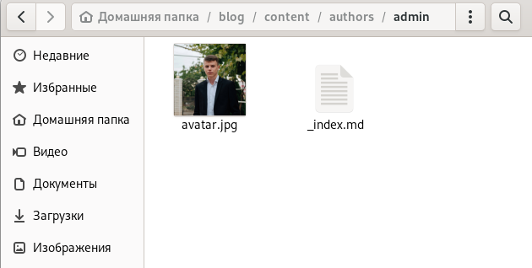

Figure 2: Изменение фотографии

Меняю данные о себе, редактируя файл _index.md в том же каталоге. Заполняю необходимые поля (рис. 3).

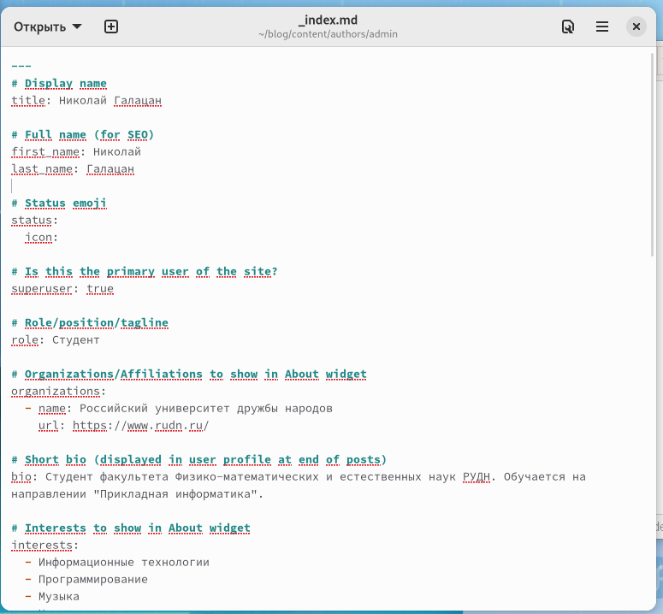

Figure 3: Изменение данных о себе

Сохраняю все изменения и просматриваю предварительную версию сайта.

Для добавления постов перехожу в каталог posts. Удаляю имеющиеся шаблонные посты, создаю каталог для нового поста по прошедшей неделе с файлом index.md и редактирую его (рис. 4).

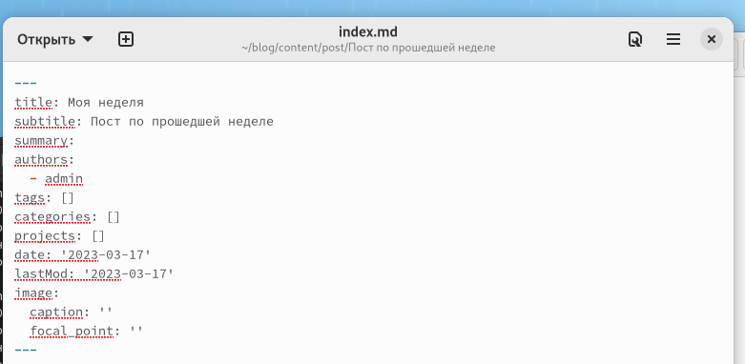

Figure 4: Создание поста по прошедшей неделе

Аналогичным образом создаю каталог и файл для поста про управление версиями, редактирую файл index.md (рис. 5).

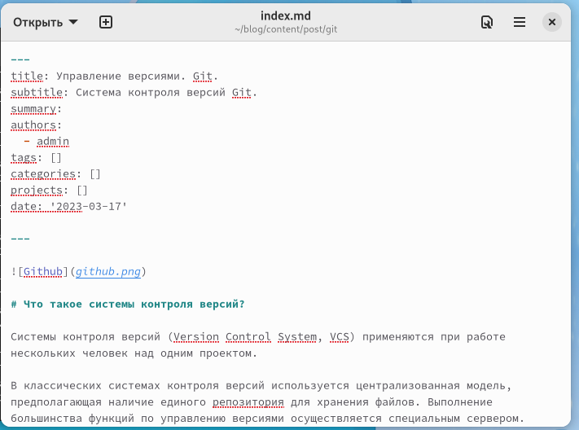

Figure 5: Создание поста про управление версиями git

После внесения всех изменений закрываю локальный сайт, вновь ввожу ~/bin/hugo для сборки сайта, сохраняю и отправляю все изменения из каталогов blog и public на удаленный репозиторий, опубликовываю изменения. Спустя некоторое время на сайте в интернете обновляется информация. Убеждаюсь, что все изменения сохранены (рис. 6).

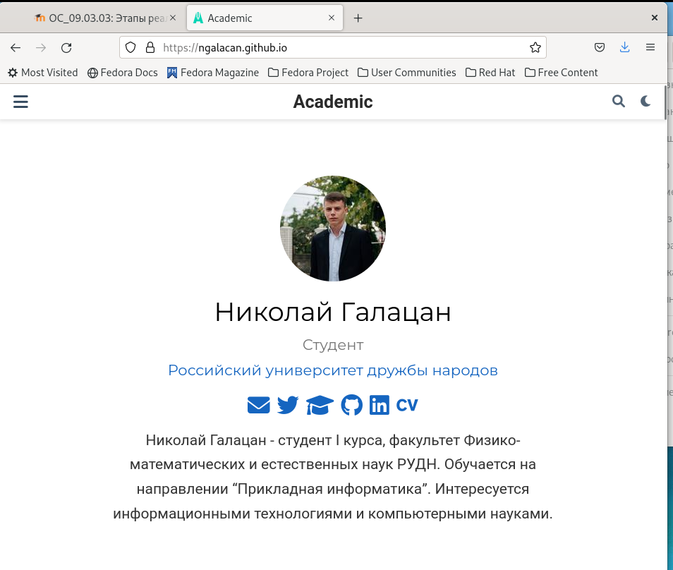

Figure 6: Опубликованный сайт

Ссылка на сайт: ngalacan.github.io

# 4 Выводы

Были добавлены данные о себе (фотография, краткое описание владельца сайта, интересы, образование). Написаны два поста: пост по прошедшей неделе и управление версиями. Все изменения были опубликованы на сайте.